CCT-SQ-01 A/1
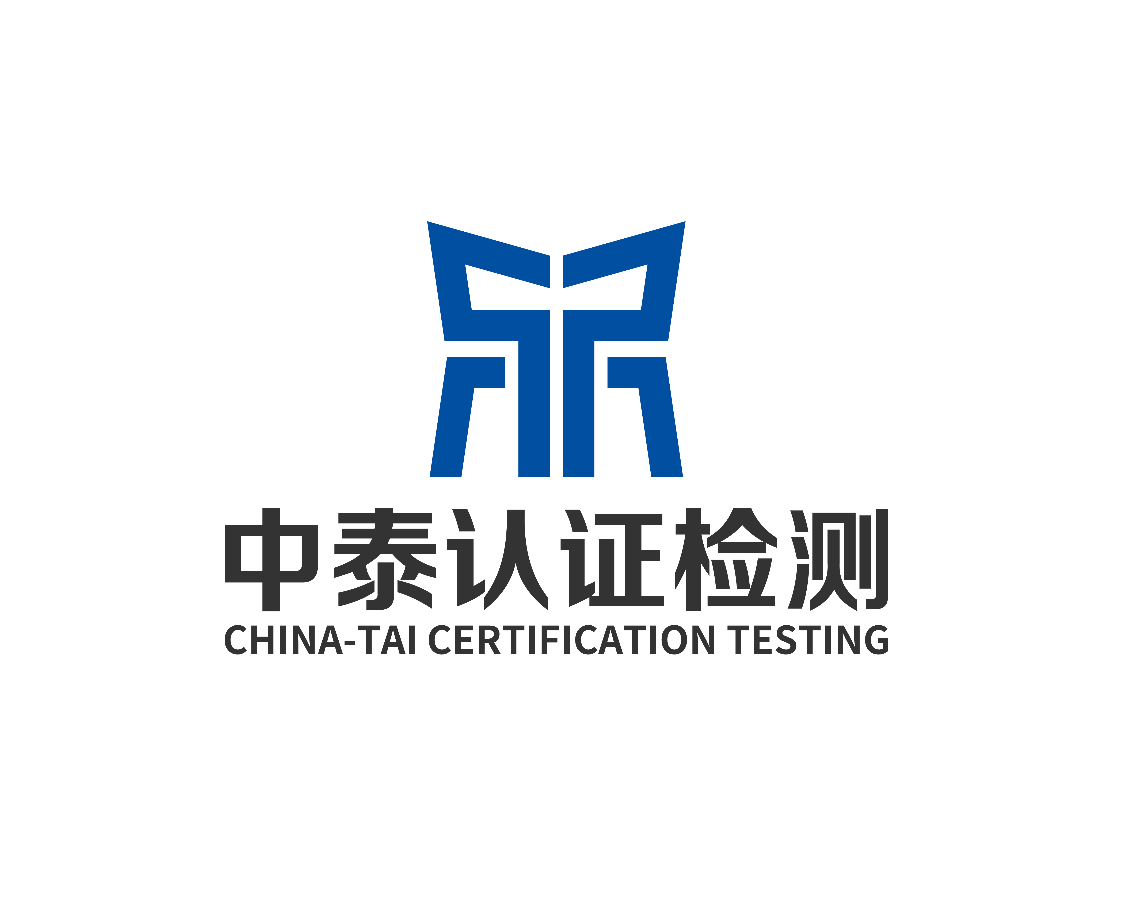
认 证 申 请 书
 | 申请方名称：
 | 地址：广州市天河区广汕一路龙林南街4号101房 |  |  |  | 邮编：510000
 | 电话：020-89287530 400-902-1268 |  |  |  | 市场部电话：13450356497
 | 网址：www.cct-group.org.cn |  |  |  | E-mail：zhongtairenzheng@163.com

1.申请认证类型及范围（填“■”表示适用于该项）
1.1 申请的认证类型：£初次认证 £再认证 □扩大认证范围 □其它
1.2 申请的认证项目及依据标准
认证领域 | 认证依据 | 认证领域 | 认证依据
£质量管理体系  £工程建设施工企业质量管理体系 | £GB/T 19001-2016  /ISO9001:2015  □GB/T 50430-2017 | £环境管理体系 | □GB/T 24001-2016  /ISO14001:2015
£职业健康安全管理体系 | £GB/T 45001—2020  /ISO45001:2018 | £医疗器械质量管理体系 | £ISO 13485-2016
£商品售后服务评价体系 | £GB/T 27922-2011 | £售后服务完善程度 | £GB/T 27922-2011  £GB/T 16868-2009
£企业诚信管理体系 | £GB/T 31950-2015 | £企业信用评价 | £GB/T 23794-2015
£供应链安全管理体系 | £ISO 28000:2007 | £履约能力评价 | £GB/T 33718-2017  £GB/T 31863-2015
£企业标准化良好行为 | £GB/T 15496-2017 | £社会责任管理体系 | £SA8000:2014
£商业企业品牌评价 | £GB/T 27925-2011 | £广东品牌星级 | £T/GDMJMQ 001-2019
£顾客满意度 | £GB/T 19039-2009 | £家具定制服务评价 | £CTS CCT/GZ-JJDZ  -2021
£反贿赂管理体系 | £ISO 37001:2016 | £绿色供应链 | £GB/T 33635-2017
£业务连续性管理体系 | £GB/T 30146-2013  /ISO 22301:2012 | £合规管理体系 | £GB/T 35770-2022
£其他： | £ | £其他： | £
甲方按上述标准和适用的法律法规建立了有效的体系文件，且运行三个月以上。

1.3 申请的认证范围（必填）：

2.申请方基本信息
申请方名称
注册地址  （必填） | （同营业执照地址）
经营地址  （必填） | （若相同就写同上，不同必须按照实际填写）
生产地址  （必填） | （若相同就写同上，不同必须按照实际填写）
邮编 |  | 企业电话
法定代表人 |  | 法人电话
总经理 |  | 总经理电话
管理者代表 |  | 管代电话
企业联系人 |  | 联系人电话
企业联系人 |  | 电子邮箱
涉及多名称（多场所）情况，应同甲方填报的《认证申请书》附表“固定多场所/临时多场所/多名称组织分布情况表”，并应标明管理体系覆盖的每个多名称（多场所）对应覆盖的产品/服务范围，并加盖公司公章。
注：1、在相应□内填“■”表示适用于该项；
2、以上范围尚需经现场审核进一步确认，最终以乙方认证评定的决定为准。
3.申请方基本情况
3.1申请认证范围涉及员工总数： 人，体系覆盖实际员工总数： 人
3.2在其他组织的场所提供服务的工作人员 人，从事 活动；在组织控制下或受组织影响的从事工作或工作相关活动的承包商/分包方人员注共 人，从事 工作（OHSMS适用）
3.3管理体系运行日期：20 年 月 日
3.4申请方希望的审核日期：20 年 月○上旬○中旬○下旬
3.5管理体系一体化信息（单体系无需填写），管理体系文件（□管理职责（50%） □体系文件（20%） □内审、管理评审（10%） □方针、目标 （10%） □运行部门（10%） ）的结合程度；申请方自评：□50% □60% □70% □80% □90% □100% □未结合（0%）
3.6申请方的现场或部分现场位于：○工业区内○工业和居住混合区○开发区○其他环境敏感地区
3.7申请方拟审核期间是否有正常的生产服务活动：○无○有
3.8生产（服务）每日班次情况：○三班○两班○一班
3.9是否属季节性生产：○否○是（生产季节在每年的月至月）
3.10申请方有无分布在其他地区的作业场所：○无○有（请填写“附表”）
3.11申请认证范围内有无外包的生产和服务活动/过程：○无○有
3.12近一年内国家/行业/地方产品质量/环境/职业健康安全抽查是否合格：○合格○不合格（请附抽查报告）
3.13近两年管理体系是在咨询机构的帮助下建立，○无○有（咨询机构名称： ）
3.14申请方是否获得其他认证机构颁发的认证证书：○无○有（它属于下列哪一项）
——£GB/T19001 □GB/T19001&GB/T50430 □GB/T24001 □GB/T28001 □其他：
——有无暂停或撤销，说明：
3.15其它情况说明（标准及条款不适用）：
4.申请方需提供资料（申请应附资料）
£营业执照副本复印件（已年审） |  | £组织机构代码证副本复印件（已年审）
£管理体系文件/程序/过程清单 |  | £统一信用代码
£组织架构图 | £生产工艺流程图 | □重要环境因素清单 | □重大危险源清单
£生产许可证 | □卫生许可证 | □安全生产许可证 | □建筑资质证
□特种设备许证书 | □行业入网证 | □强制性产品认证证书 | □其它资质证：
£1998年11月底后新建、扩建、改建“环评报告”及环保部门批复
£2003年5月23日后新建、改建、扩建“安评报告”（必要时）
□环保设施验收报告 | □建设项目竣工环境保护验收批复证明
□排污许可证 | □环境监测报告（二级风险以上有生产经营性污染物排放的组织）
□消防设施验收报告 | □特种设备安检报告
□工作场所职业病危害因素检测报告（一级风险的生产性组织）
□一年内环保守法证明（一级风险的生产性组织）
□两年内安全守法证明（一级风险的生产性组织）
□产品和服务中涉及的质量/环境/职业健康安全适用的标准及法律法规清单
□厂区及厂区周边环境平面图 |  | □其他：
□关键原材料备案清单（自愿性产品认证）
□申请方所缺资质证书是否在申请办理：○通过审查待发证○申请已受理○未办理○说明：
□需要应对的风险和机遇
□在过程中所使用的主要危险材料
□组织员工在组织场所内和场所外的工作情况说明

5.申请方应遵守认证的有关规定
5.1为进行审核做好全部必要的安排，包括为进行初审、监督、再认证和解决投诉而准备待审查的文件、开放认证范围所覆盖的区域、提供必要的记录（含内审报告/管理报告）和准备相应的人员；
5.2仅就获准认证的范围做宣传；
5.3在宣传认证结果时不损害认证机构的声誉，不作出使认证机构认为误导或未授权的声明；
5.4当接到暂停或撤销认证通知时（不论如何决定的）应立即停止使用涉及认证内容的广告，并按认证机构的要求交回所有认证文件；在认证范围被缩小时，修改所有的广告材料；
5.5认证只能用来证明申请方管理体系符合了特定标准或其它规范性文件，不能用认证来暗示申请方产品或服务得到了认证机构的批准或保证；
5.6确保不采取误导、欺诈等的不正当方式使用或部分使用认证文件、标志或报告；
5.7在传播媒体中（例如文件、小册子或广告）对认证内容的引用，应符合认证机构的要求。
6.申请承诺
申请方及所代表的其他组织自愿向广东中泰认证检测有限公司提出认证申请。在此本申请方声明：
1、本表所填写内容均属实，如有虚假，自愿承担相应责任；本表所填写内容在发生变化时及时通知广东中泰认证检测有限公司。
2、已阅读广东中泰认证检测有限公司有关公开文件，同意遵守认证有关规定，提供审核所需要的信息，并保证所提供的资料真实、合法、有效。
3、按规定支付认证费用。

申请方代表签字：
（盖章）
日期：
注：如您需更进一步了解以下信息，请查阅广东中泰认证检测有限公司网站网址www.cct-group.org.cn的公开文件目录或向我司相关人员索取：CCT简介及联络信息、认证领域和认证业务、认证制度的说明、CCT获取财务支持方式和认证收费标准、认证申请方和获证方的权利义务、申请方和获证组织向CCT申诉、投诉和争议的渠道、获证方的公告方式、获证方向认证机构通报其管理体系变更情况的渠道和要求、获证方未遵守法律法规要求的处理程序等。
附表一
常设多场所/临时多场所/多名称组织分布情况表
说明： |  | 1.常设场所：组织持续进行工作或提供服务的场所（有形或虚拟），（如连锁店/分支机构/分公司等）；  2.临时场所：组织为在有限的时期内进行特定工作或提供服务而设立的场所（有形或虚拟），且该场所不准备成为常设场所（如参加展览会、在供应商监督和验收产品、建设类的施工现场）；  3.申请的组织应如实填写并申报管理体系覆盖范围涉及常设多场所/临时多场所/多名称，若现场审核发现瞒、漏、错报则会影响审核过程及结论；  4.若贵组织管理体系覆盖范围涉及常设多场所/临时多场所/多名称，请于认证申请时填写此表并随申请材料提交广东中泰认证检测有限公司；  5.若贵组织管理体系覆盖范围涉及临时多场所，现场审核须选取在适宜的过程阶段进行，请贵组织于现场审核前15个工作日再次确认此表传递至广东中泰认证检测有限公司。
序  号 | 名称 |  | 覆盖认证范围  （产品、活动、服务过程） |  | 类别（打“√”选择） |  |  | 与总部交通 |  |  | 备注
序  号 |  |  |  |  | 常设 | 临时 | 多名称 | 所在市区 | 公里 | 用时 | 备注
1
组织名称（公章）： |  |  |  | 填表日期： |  |  |  | 填表人： |  | 联系电话：

附表二
在建工程项目清单
说明： |  | 1.申请的组织应如实填写并申报管理体系覆盖范围涉及常设多场所/临时多场所/多名称，若现场审核发现瞒、漏、错报则会影响审核过程及结论；  2.若贵组织管理体系覆盖范围涉及在建工程项目，请于认证申请时填写此表并随申请材料提交广东中泰认证检测有限公司；  3.若贵组织管理体系覆盖范围涉及在建工程项目，现场审核须选取在适宜的过程阶段进行，请贵组织于现场审核前15个工作日再次确认此表传递至广东中泰认证检测有限公司；
序  号 | 项目名称 |  | 覆盖认证范围  （产品、活动、服务过程） | 项目概况  （总包/分包/工程量或面积等） | 进度 | 与总部交通 |  |  | 备注
 |  |  |  |  |  | 所在市区 | 公里 | 用时 | 备注
1
组织名称（公章）： |  |  |  | 填表日期： |  | 填表人： |  | 联系电话：

